Министерство цифрового развития, связи и массовых коммуникаций РФ

Уральский технический институт связи и информатики (филиал) ФГБОУ

ВО "Сибирский государственный университет телекоммуникаций и информатики" в г. Екатеринбурге (УрТИСИ СибГУТИ)

КАФЕДРА

Информационных систем и технологий

(ИСТ)

ОТЧЕТ

По дисциплине «разработка програмных модулей»

практическая работа № 2

«Условные конструкции. Конструкция if .. else»

Выполнил: студент гр. 284

Шестаков И.В.

Проверил: преподаватель

Тупицын К.М.

Екатеринбург, 2024

1. Цель работы: рассмотреть понятие условных конструкций. Научиться пользоваться условной конструкцией if..else
2. Задание
   1. Пользователь вводит с клавиатуры 2 числа. Необходимо написать программу, которая сравнивает два введенных числа и выводит на экран результат сравнения (два числа равны, число1 больше числа2, число2 больше числа1).

Результат работы программы представлен на рисунке 1

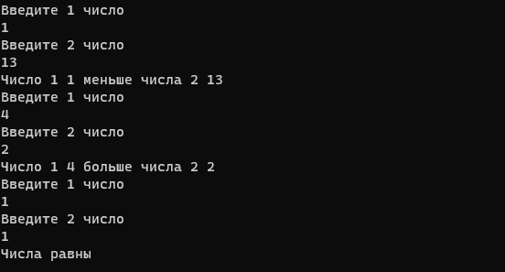

Рисунок 1 – результаты работы программы 1

Листинг программы

public class App

{

public static void Main(String[] args)

{

//Задание 1

void ex1()

{

int value1, value2;

Console.WriteLine("Введите 1 число");

value1 = Convert.ToInt32(Console.ReadLine());

Console.WriteLine("Введите 2 число");

value2 = Convert.ToInt32(Console.ReadLine());

if (value1 == value2)

{

Console.WriteLine("Числа равны");

}

if (value1 > value2)

{

Console.WriteLine($"Число 1 {value1} больше числа 2 {value2}");

}

if (value1 < value2)

{

Console.WriteLine($"Число 1 {value1} меньше числа 2 {value2}");

}

}

ex1();

ex1();

ex1();

}

}

* 1. Рассчитать значение у при заданном значении х: y=sin(x) при x>0 или y=cos(x) в противном случае (для вычисления синуса и косинуса можно использовать метод Math.Sin и Math.Cos соответственно. Примечание: Math.Sin и Math.Cos вычисляют значение угла, заданное в радианах).

Результаты работы программы можно увидеть на рисунке 2

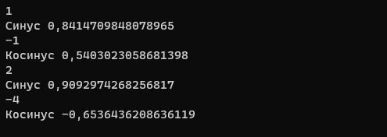

Рисунок 2 – результаты работы программы 2

Листинг программы

public class App

{

public static void Main(String[] args)

{

//Задание 2

void ex2()

{

double x;

x = Convert.ToDouble(Console.ReadLine());

if (x > 0)

{

double y = Math.Sin(x);

Console.WriteLine($"Синус {y}");

}

if (x < 0)

{

double y = Math.Cos(x);

Console.WriteLine($"Косинус {y}");

}

}

ex2();

ex2();

ex2();

ex2();

}

}

* 1. Пользователь вводит две единицы измерения (сантиметры и дюймы, дюйм = 2.54 см.). Требуется определить, какая единица измерения будет больше.

Результаты представлены на руснке 3

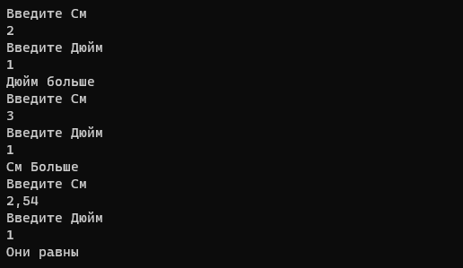

Рисунок 3 – результаты работы программы 3

Листинг программы

public class App

{

public static void Main(String[] args)

{

//Задание 3

void ex3()

{

double sm, dm;

Console.WriteLine("Введите См");

sm = Convert.ToDouble(Console.ReadLine());

Console.WriteLine("Введите Дюйм");

dm = Convert.ToDouble(Console.ReadLine());

dm \*= 2.54;

if (sm > dm)

{

Console.WriteLine("Cм Больше");

}

else if (sm == dm)

{

Console.WriteLine("Они равны");

}

else if (sm < dm)

{

Console.WriteLine("Дюйм больше");

}

}

ex3();

ex3();

ex3();

}

}

* 1. В банке в зависимости от суммы вклада начисляемый процент по вкладу может отличаться. Напишите консольную программу, в которую пользователь вводит сумму вклада. Если сумма вклада меньше 100, то начисляется 5%. Если сумма вклада от 100 до 200, то начисляется 7%. Если сумма вклада больше 200, то начисляется 10%. В конце программа должна выводить сумму вклада с начисленными процентами.

Для получения вводимого с клавиатуры числа используйте выражение Convert.ToDouble(Console.ReadLine()

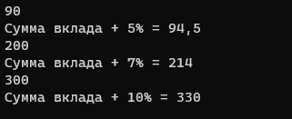

Рисунок 4 – результаты работы программы 4

Листинг программы

public class App

{

public static void Main(String[] args)

{

//Задание 4

void ex4()

{

double val1 = Convert.ToDouble(Console.ReadLine());

if (val1 < 100)

{

val1 += val1 \* 0.05;

Console.WriteLine($"Сумма вклада + 5% = {val1}");

}

else if (val1 >= 100 && val1 <= 200)

{

val1 += val1 \* 0.07;

Console.WriteLine($"Сумма вклада + 7% = {val1}");

}

else if (val1 > 200)

{

val1 += val1 \* 0.1;

Console.WriteLine($"Сумма вклада + 10% = {val1}");

}

}

ex4();

ex4();

ex4();

}

}

* 1. Используя тернарные операции, выполнить следующее задание: известны 3 переменные (x, y, z), вывести на экран результат следующего выражения: x \* 5 > y ? x : y > z? y : z. Сделать вывод по тернарным операторам.

Результат работы на рисунке 5

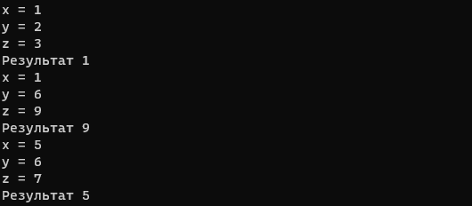

Рисунок 5 – результаты работы программы 5

Вывод: тернарные операторы – это одна из форм записи условных конструкций и весьма удобны при малом количестве условий.

Листинг программы

public class App

{

public static void Main(String[] args)

{

//Задание 5

void Ex5()

{

Console.Write("x = ");

double x = Convert.ToDouble(Console.ReadLine());

Console.Write("y = ");

double y = Convert.ToDouble(Console.ReadLine());

Console.Write("z = ");

double z = Convert.ToDouble(Console.ReadLine());

double result = (x \* 5 > y) ? x : (y > z) ? y : z;

Console.WriteLine($"Результат {result}");

}

Ex5();

Ex5();

Ex5();

}

}